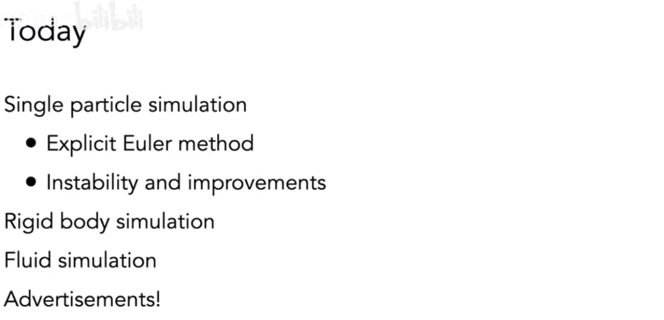
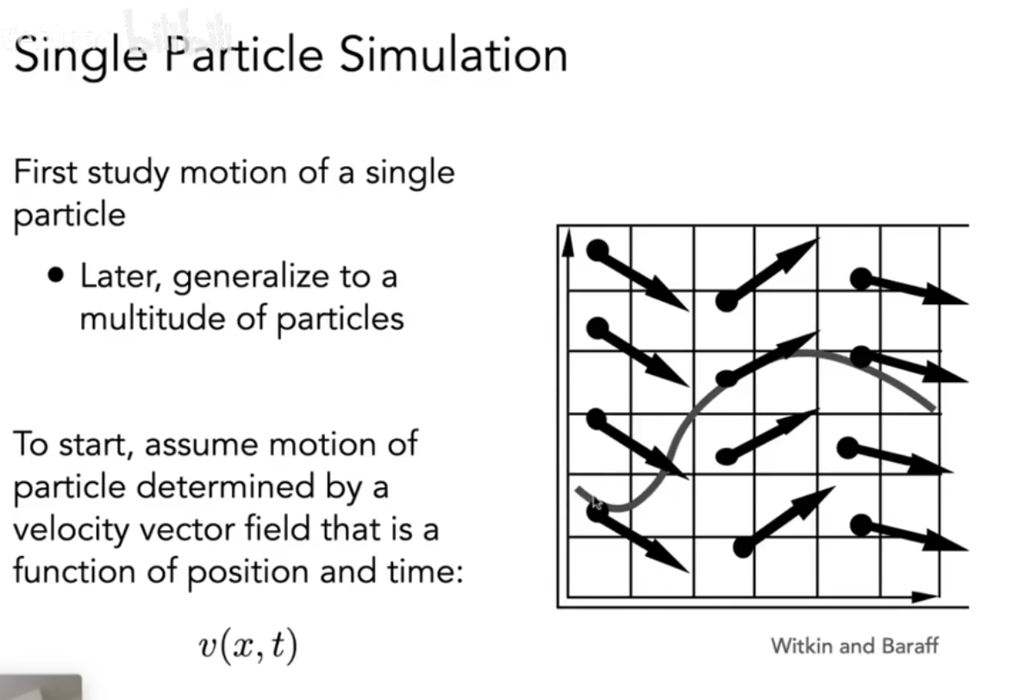
速度场，通过位置和时间就能查询到速度
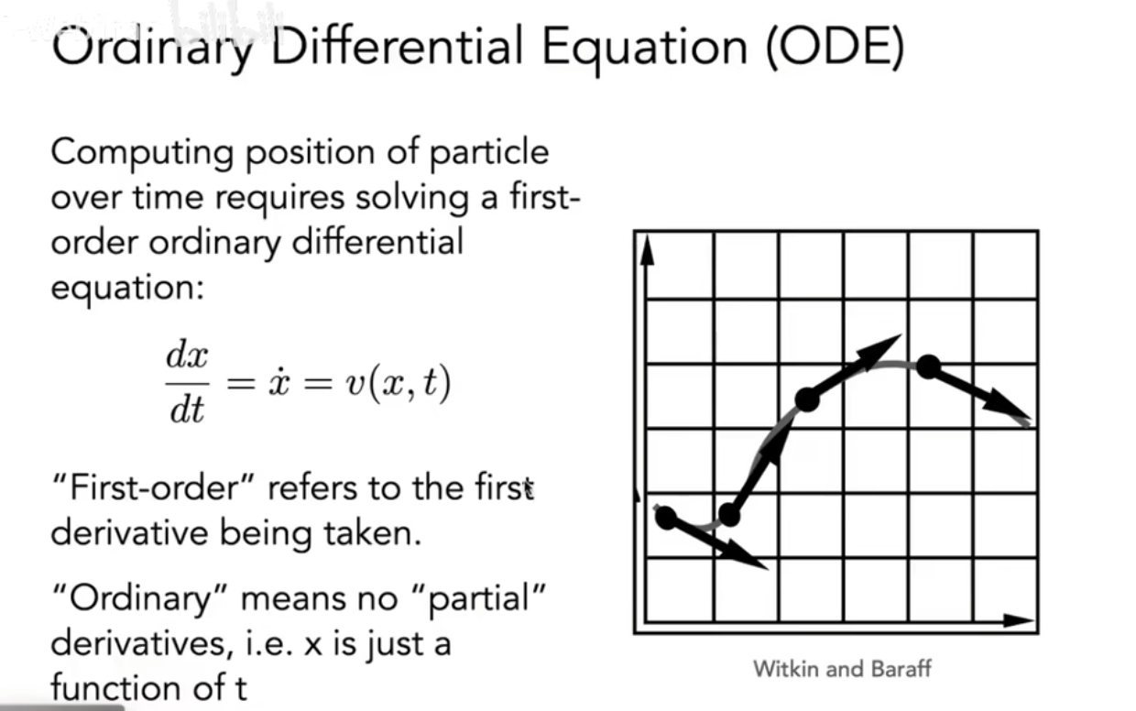
常微分方程，单变量的微分方程
求解x位置
可以用欧拉方法

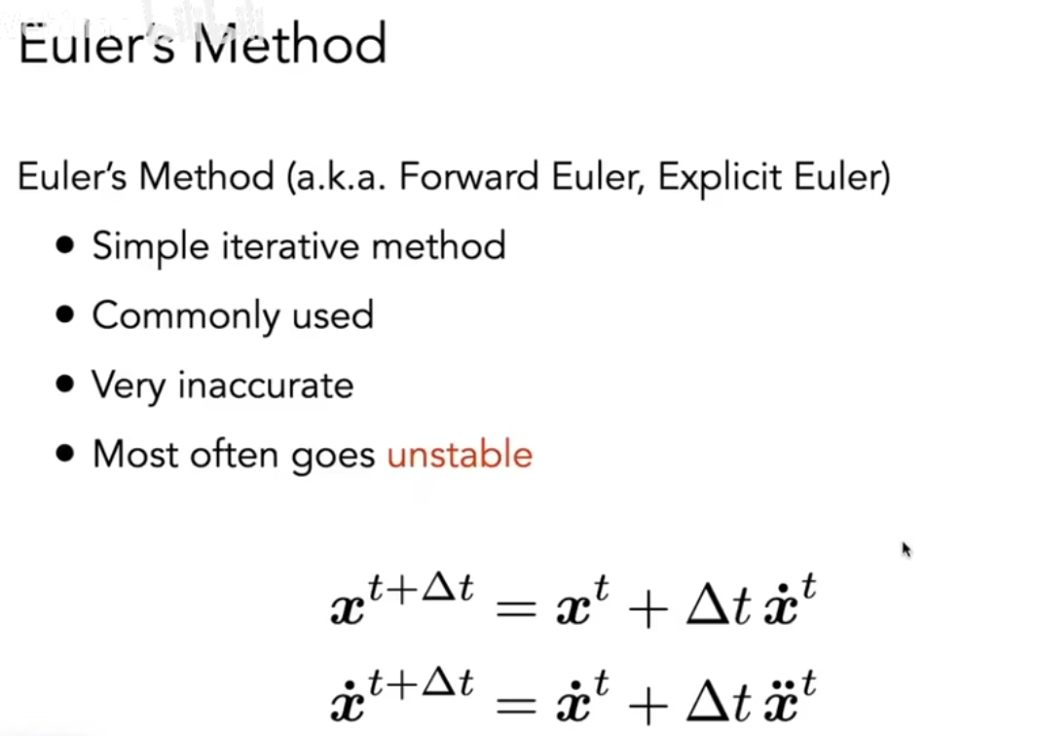
通过当前速度和加速度和x计算出下一个时刻的x（向前欧拉）
但稳定性上会出问题
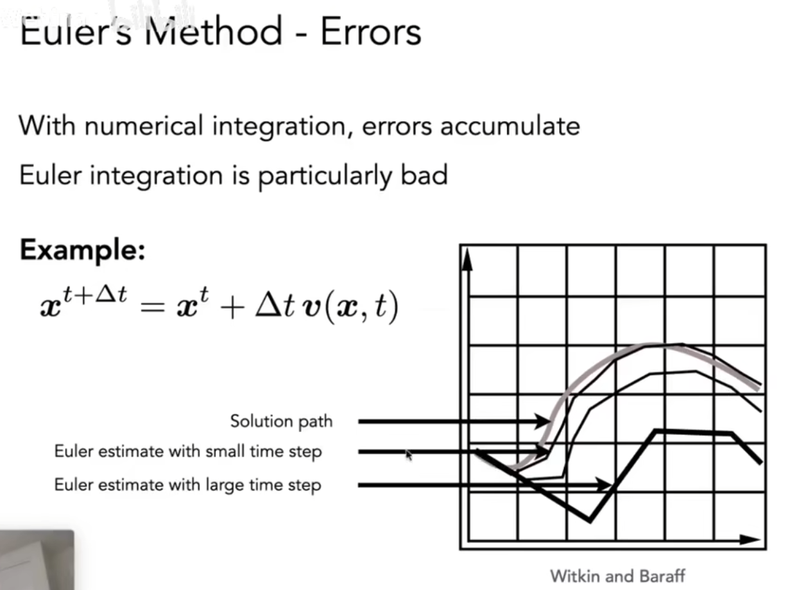
Δt越小越准
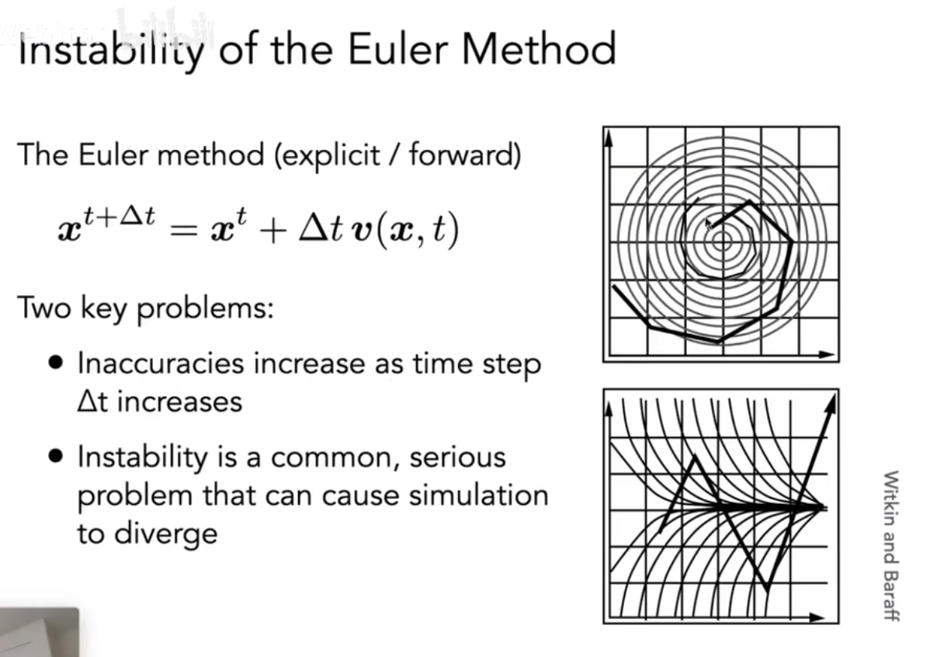
一定会飞出去离开螺旋形的轨道
还可能出现正反馈，误差越来越大

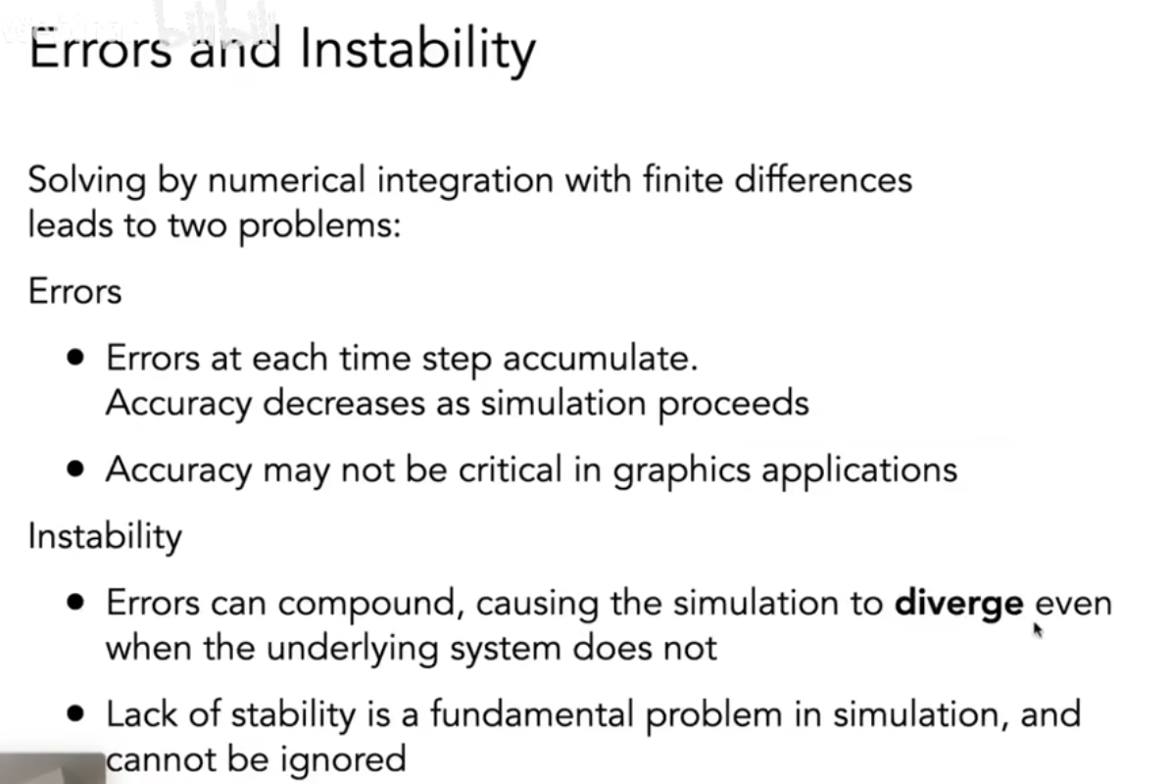
不仅有误差，而且不稳定（最大的问题）

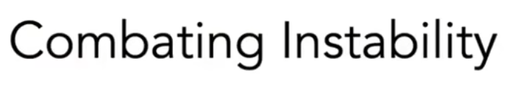
解决方法
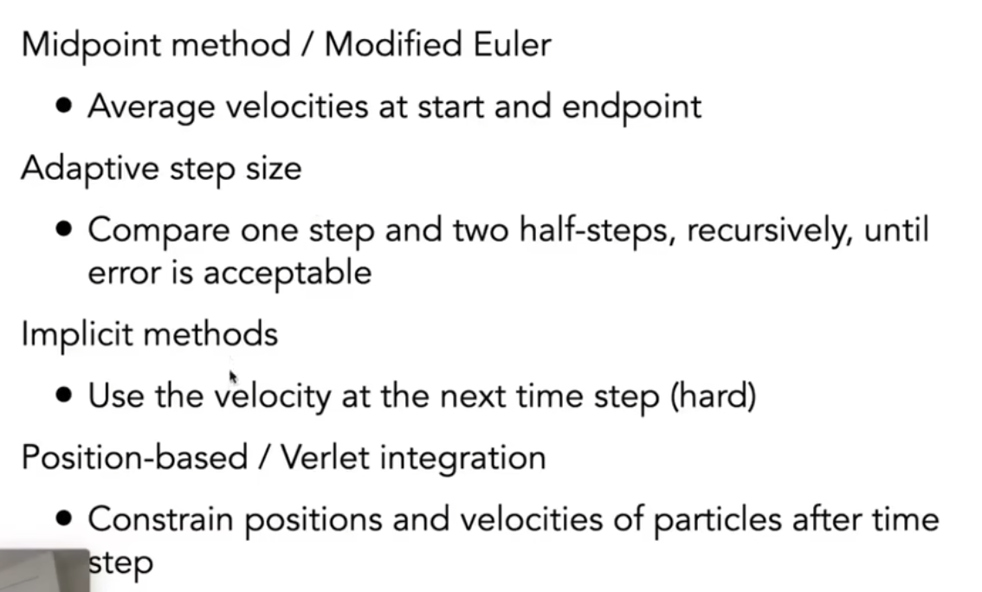
中点法
自适应步长法
隐式方法

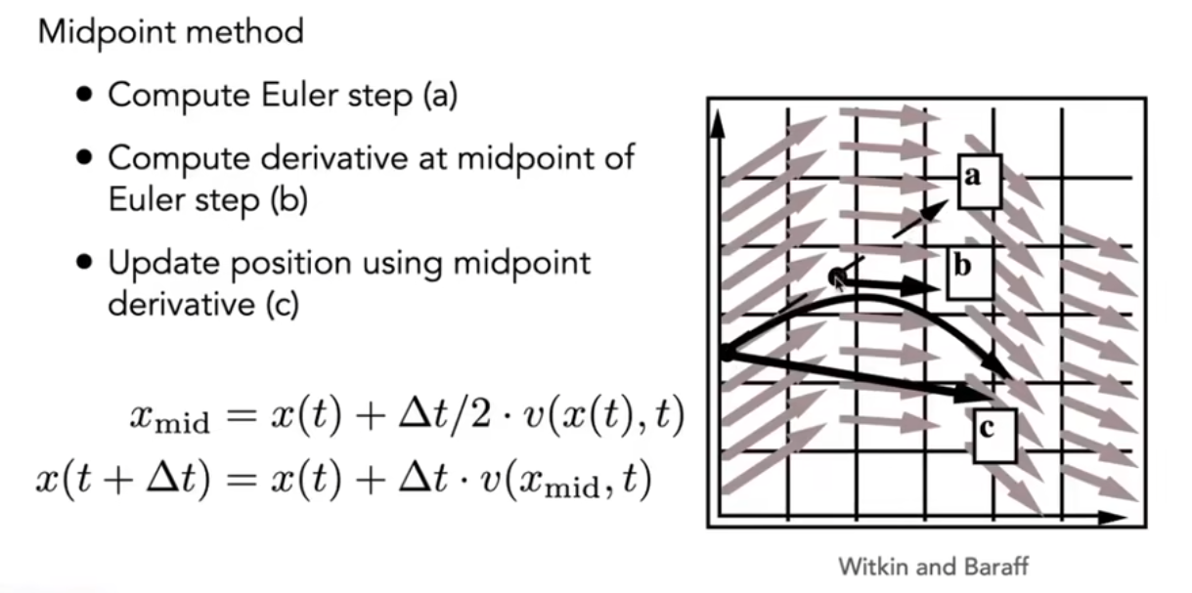
得到中点位置
使用中点的速度
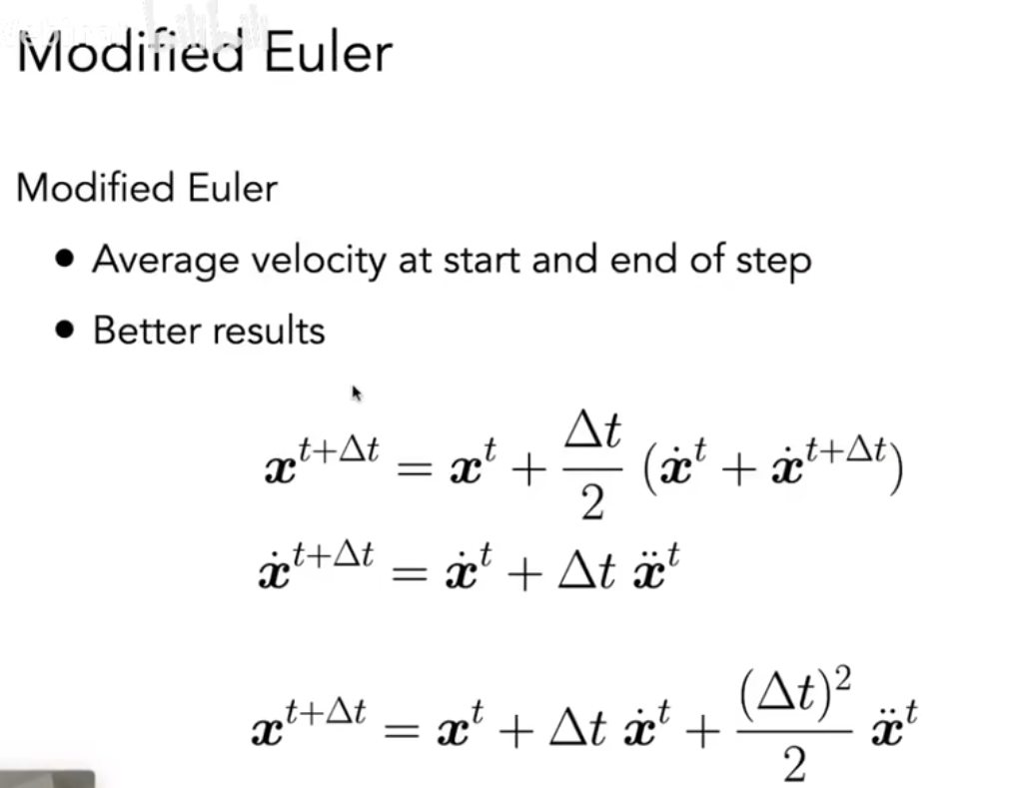
求解（好像泰勒）
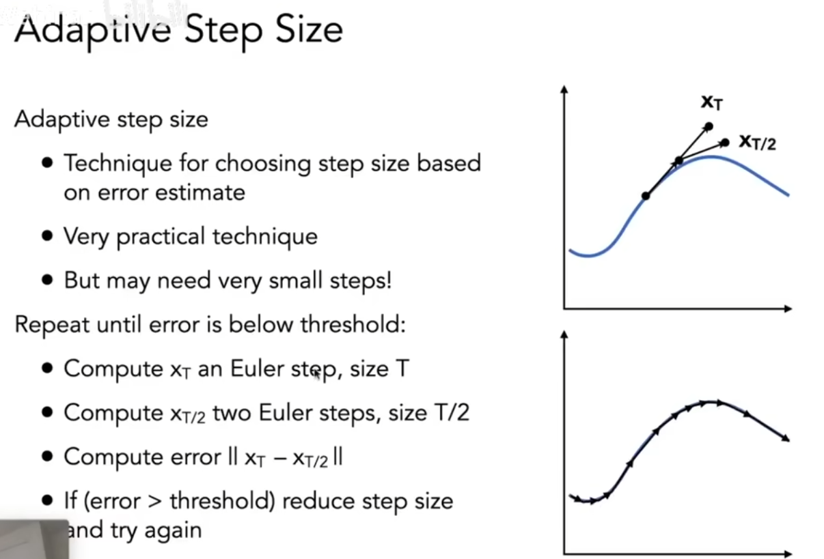
比较一个t和两个半个t时间计算出来的最终位置，如果相差很大，就使用半个t重复该过程，如果效果差不多，则不再需要细分

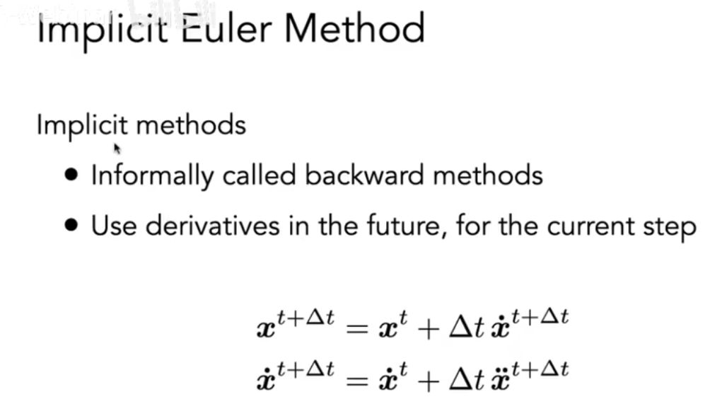
隐式欧拉方法（后向）
使用下个时刻的加速度和速度
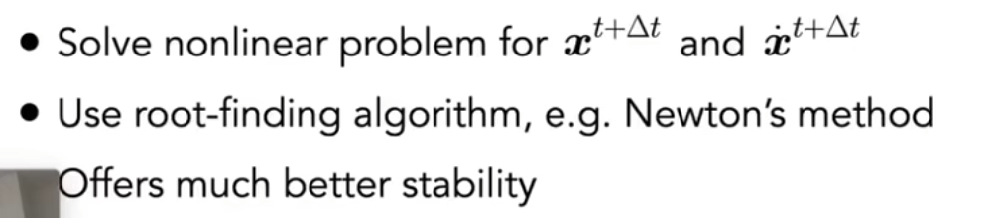
不一定好解

怎么定义稳定性
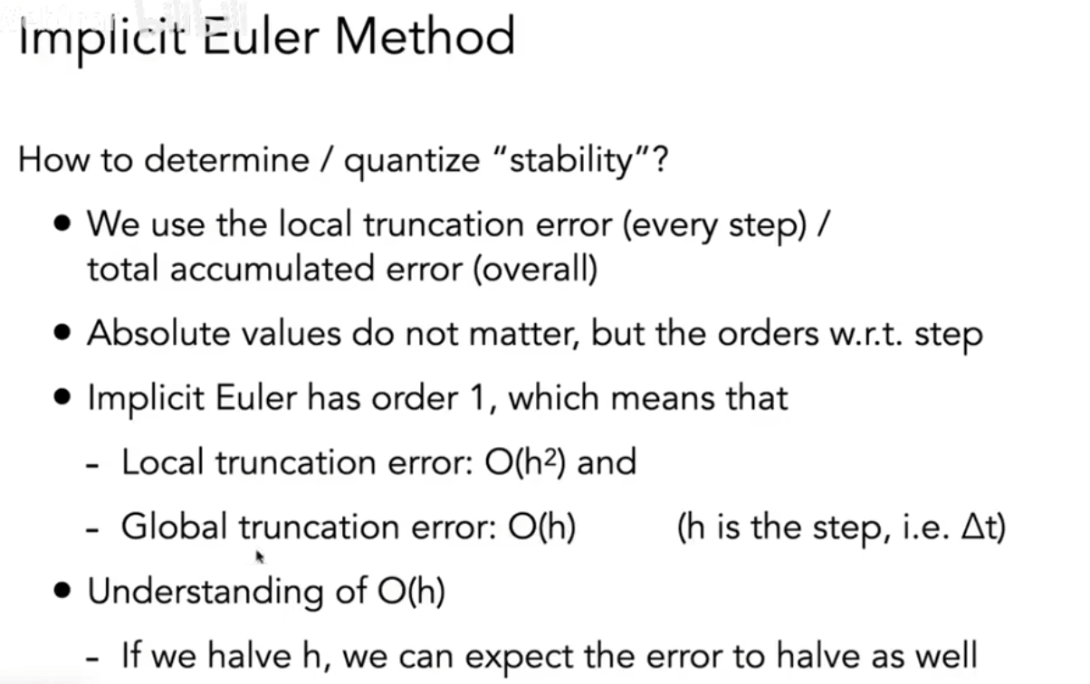
评估一个方法的局部误差和整体的误差
需要考虑阶数，阶数越大，减小t，总体的误差减小的更多

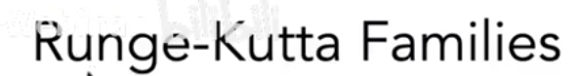
龙格库塔方法
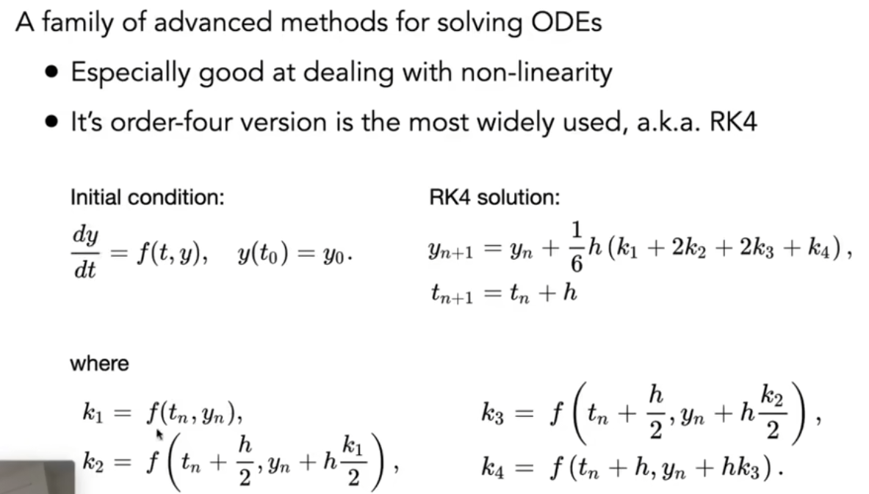
akaRK4，是一个四阶方法

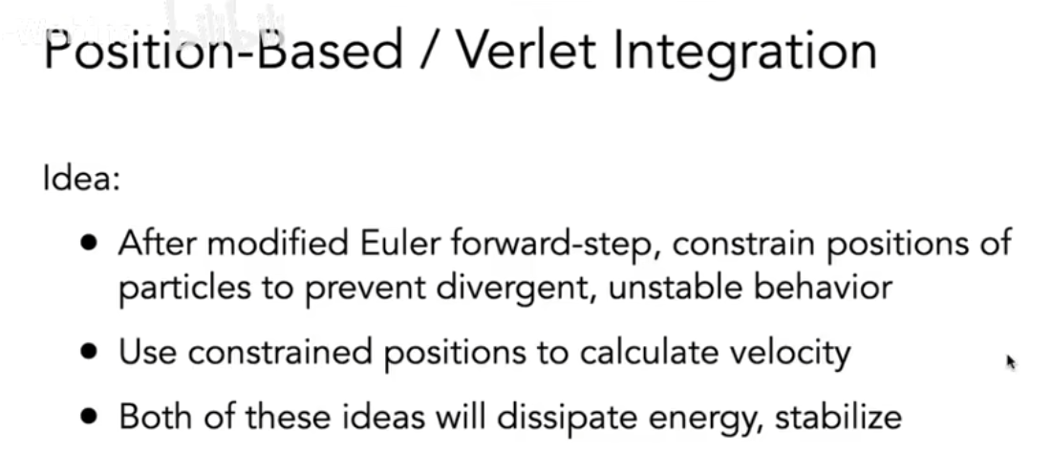
不基于物理的方法，直接调整位置
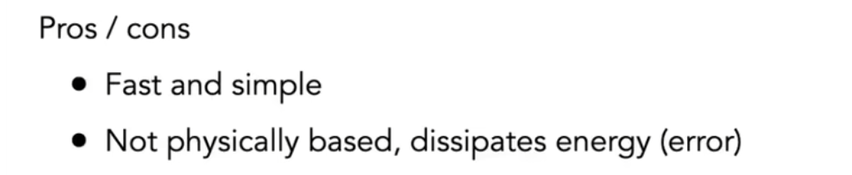
能量不守恒

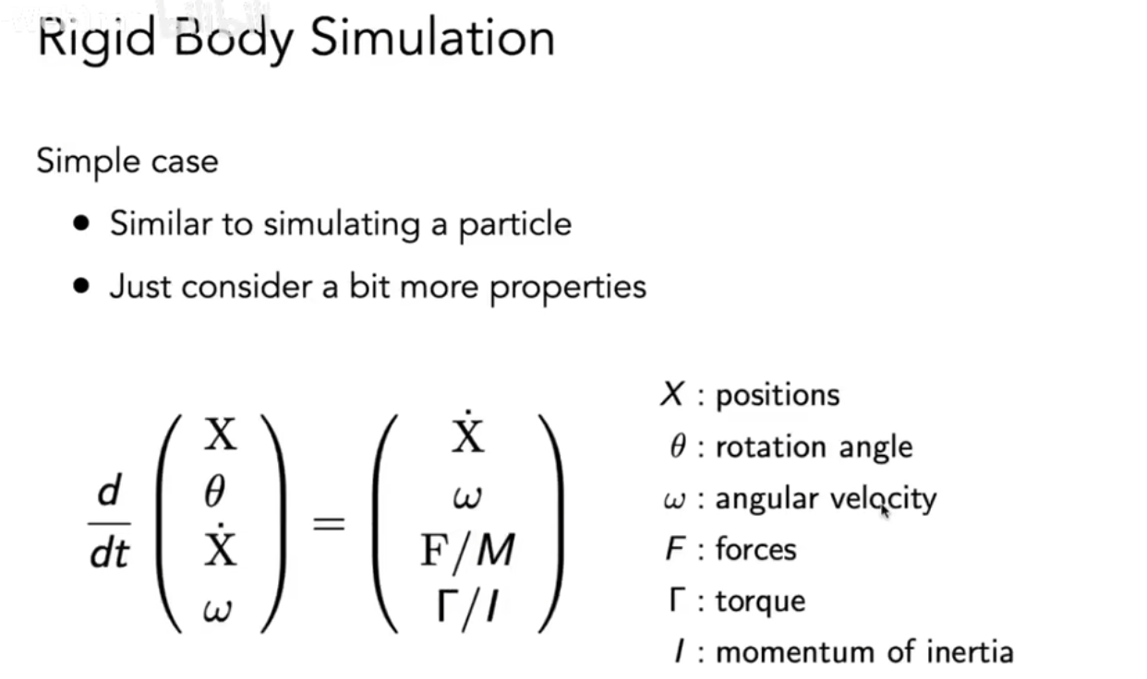
刚体模拟
所以可以通过方法求出下一时刻位置

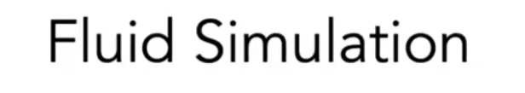
流体模拟
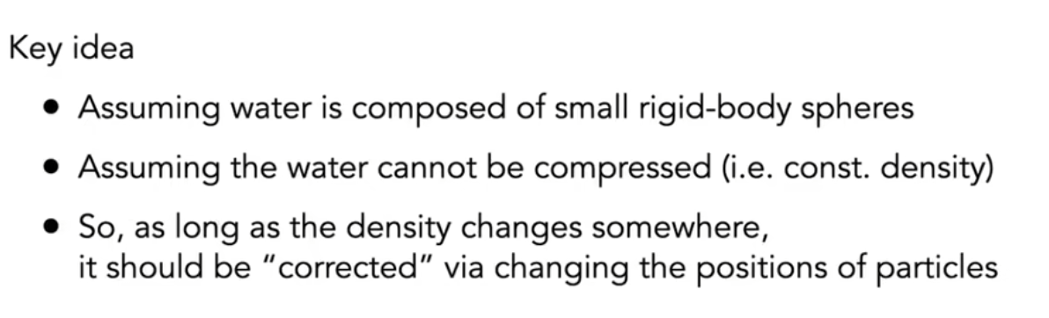
将水假设成一系列小球
小球是不可被压缩的
如果密度改变，则密度需要改变
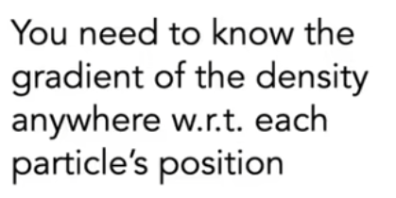
任何一个位置的密度都是一个关于位置上的所有小球的函数（梯度下降）

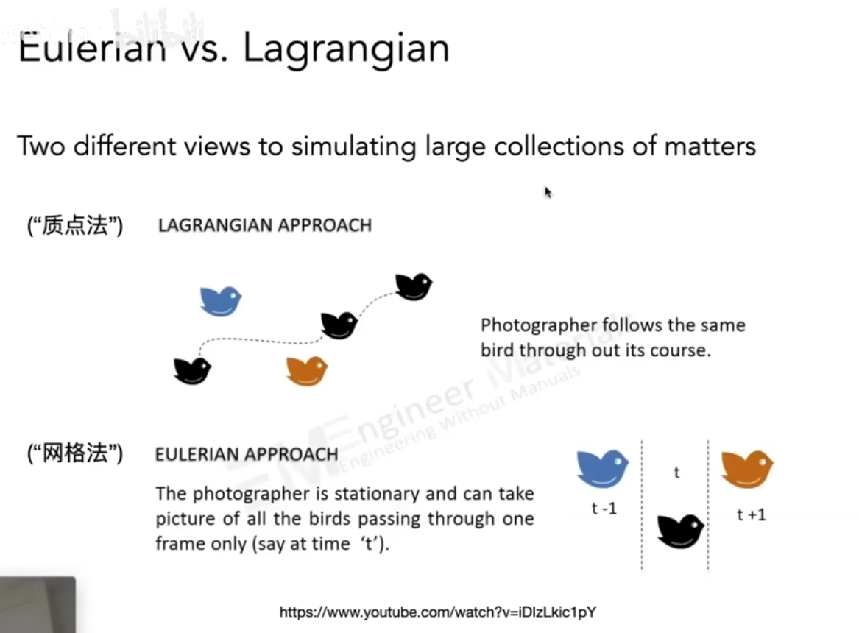
质点法和网格法
盯着物体看和盯着格子看

混合型
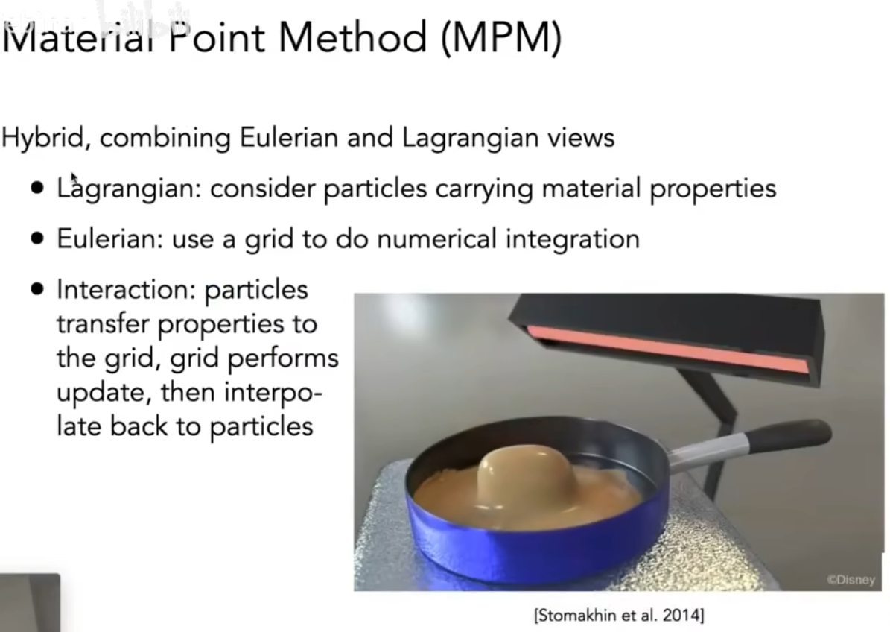
先计算格子，再把信息写回粒子

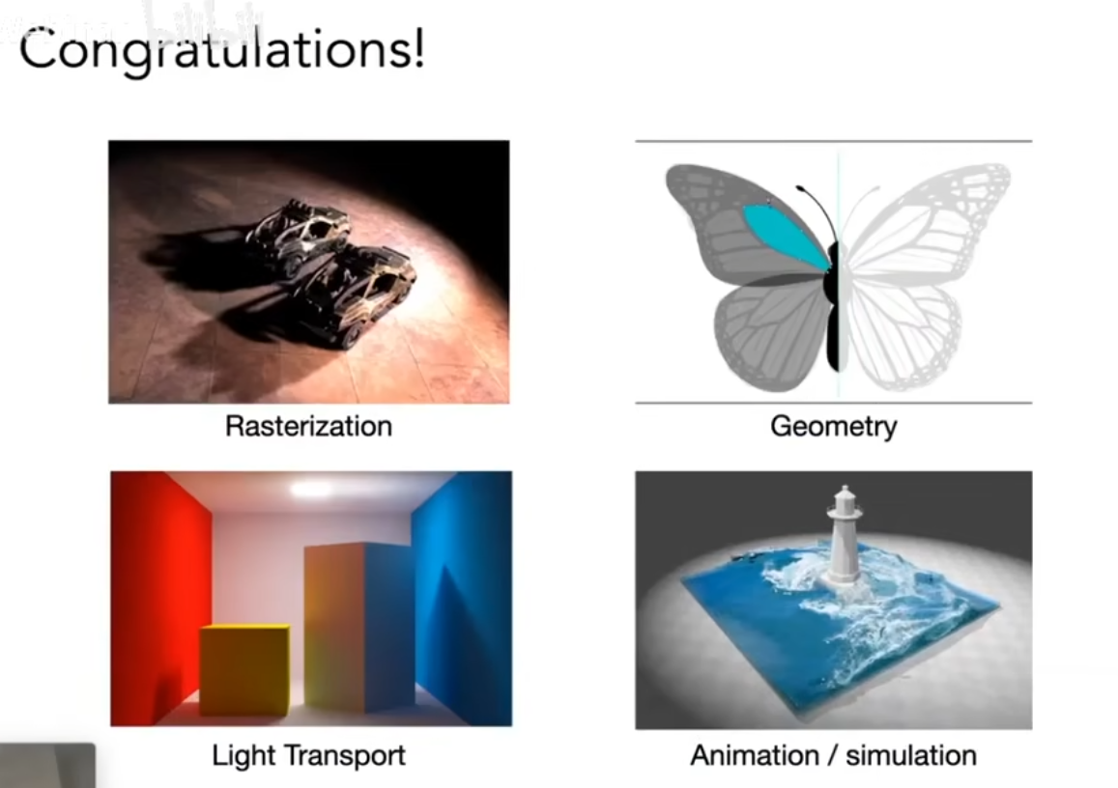
甚至不是开始结束，只是开始的开始

